LAPORAN
WORKSHOP DEVELOPER OPERATIONAL
MINGGU KE 6

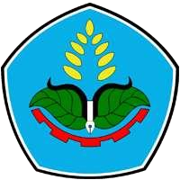

INDRIA IQMA
E41232194
GOL E

PROGRAM STUDI TEKNIK INFORMATIKA
JURUSAN TEKNOLOGI INFORMASI POLITEKNIK NEGERI JEMBER
2026
- Sudo update
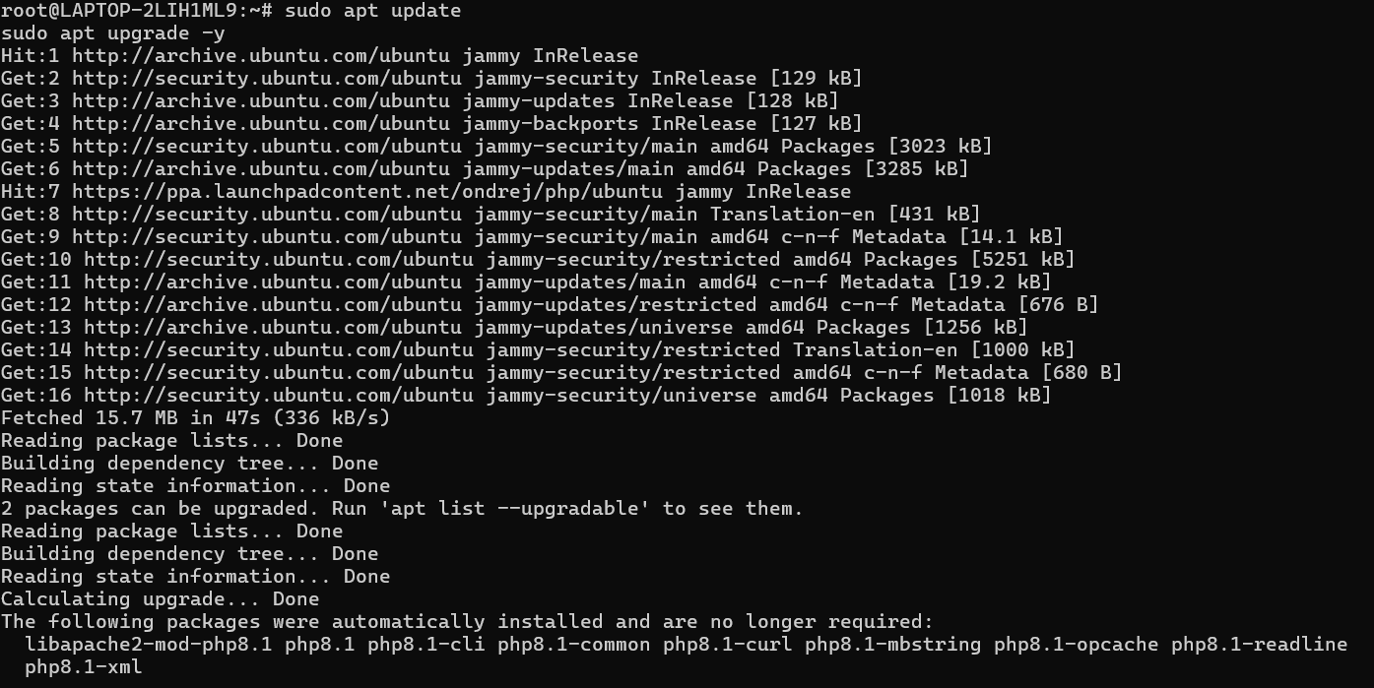
- Install jdk
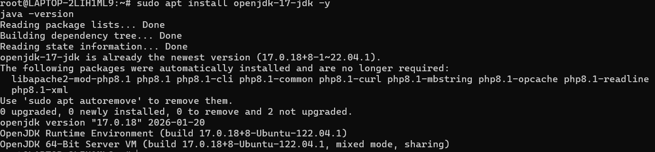
- Install php
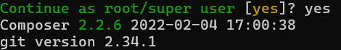
- Install dan jalankan docker
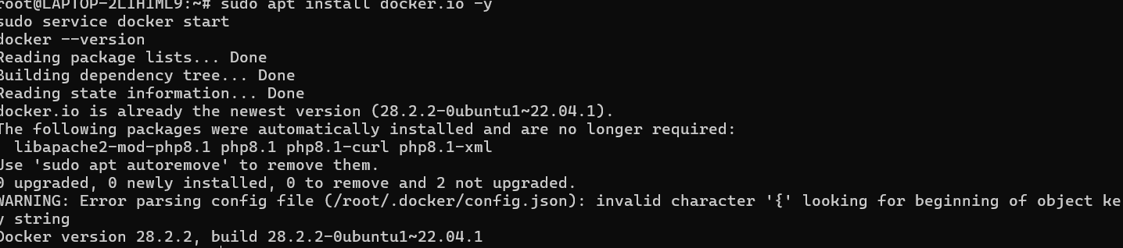
- Menjalankan jenskin
- Hasil
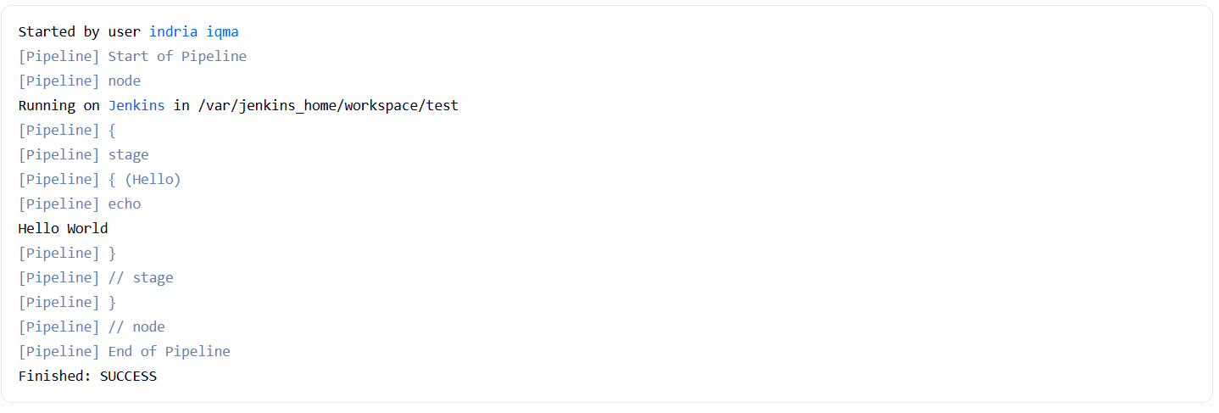
- Implementasi GitHub Actions
